 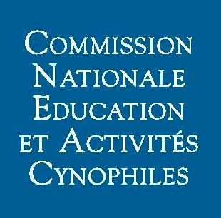 Feuille d’inscription à la finale
« GOLDEN 3 BRETAGNE EDITION 2014 »

Coller ici la photocopie de la Licence 3e degré

Tél.:...................................................Mail.............................................................

REGLEMENT FINALE SPECIAL 3ème DEGRE :

- Les juges pressentis seront : Mrs MAHOUDEAUX , DUPONT, VANNIER

- Conditions de participation :
La participation au trophée est ouverte à tous les titulaires d’une licence 3 à la date d’inscription.

- Engagement :
L’inscription est à envoyer accompagnée d’un chèque de 20€
à l’ordre de la CEARB de la SCB

JEAN-PIERRE PRISOT
5 Allée des Ajoncs d’or
22 400 LANDEHEN

Pour tous renseignements :
Marine AUROUSSEAU
CTR BRETAGNE
ma.aurousseau@orange.fr

Clôture des inscriptions : Le 31 octobre2014.

Signature du Président du club.

Signature du Président du club

